Notulen CCO jaarvergadering 21 maart 2019
Aanwezige leden: Uk Allan-de Wit, Floor Bleeker, Wietske van Blokland, Ashley Fidder, Maartje Hagenaar, Rie Hoeve, Evelien Hotting, Daniela Kraus, Vera Meekes, Jeanne Meester, Karin Mol, Saskia Rijke, Simone Rijke, Berthy Rijnbout, Leny de Ruijter, Alie Schagen, Alinde Scholten, Alie van Smirren, Maaike Suurmeijer, Astrid Ullersma, Marianne van Veen.
Aanwezig bestuur: Guido van Beuzekom (algemeen bestuurslid), Astrid Ullersma (penningmeester), Dania Vos (algemeen bestuurslid), Daniela Kraus (algemeen bestuurslid), Meindert Jansma (secretaris)
Afwezig met afbericht: Annelies Haisma, Gerda Korver, Jacinta Louwes, R. Out, S. van der Vlugt, Kim Vos
- Opening, mededelingen, ingekomen stukken
CCO heeft op dit moment geen voorzitter – er is een vacature- maar oud-voorzitter Guido van Beuzekom is bereid gevonden deze ALV voor te zitten. Guido opent de 28e algemene ledenvergadering van CCO en heet iedereen van harte welkom. Er zijn geen mededelingen noch ingekomen stukken. Aan de agenda worden nog een presentatie van de Jeugdraad en filmpje van de acro-afdeling toegevoegd

- Verslag 27e ALV
Er zijn geen vragen en opmerkingen naar aanleiding van het verslag van de 27e Algemene Ledenvergadering (22 maart 2018). De notulen worden zonder verdere wijzigingen goedgekeurd.

- Presentatie jaarverslag
Guido gaat van start met de presentatie van het jaarverslag 2018. In grote lijnen was 2018 een goed, stabiel jaar: CCO is financieel gezond, de financieel moeilijke jaren lijken nu definitief achter ons te liggen. Wel is er behoefte aan de inzet van meer vrijwilligers omdat de last van het werk anders op de schouders van een te kleine groep rust.
Inzet is om het officiële deel van de ALV kort te houden zodat er veel tijd over blijft voor de presentaties en jubilarissen.
Guido loopt kort door de hoofdstukken van het jaarverslag heen – het jaarverslag is in het zien via de website van CCO Zaandam (http://www.ccozaandam.nl/wp/index.php/over-cco/documenten-en-links/)
Per hoofdstuk worden in dit verslag de belangrijkste punten aangestipt:

Secretaris
Ledenadministratie is geheel op orde, geen achterstanden – dit werk ook positief door in de gezonde financiële situatie. T.o.v. van 2017 is het ledental in 2018 met 6 gestegen. De AVG is in 2018 van kracht geworden. Dit zal ook voor CCO in de toekomst nog wat werk opleveren. Er is vanuit het bestuur een start gemaakt met gesprekken met het bestuur van K&V. We onderzoeken waar samenwerking mogelijk is en waar we elkaar kunnen versterken.

Technisch Kader
Beleid is om gymnasten nadrukkelijk te interesseren om de assistenten-cursussen te volgen, zodat we ze voor de vereniging kunnen behouden als assistent en wellicht op termijn ook als leiding. Finette en Hai Yan hebben najaar 2018 de cursus gevolgd en voor Evelien en Femke zit dit voor het lopend jaar in de planning.
Materialen: In 2018 is er beperkte aanschaf van materialen geweest (twee gordels, gewichtjes en Whiteboard).
Lessen: incidenteel worden er extra trainingen gedaan bij de Acro-afdeling. Ook dit jaar is er weer een teampresentatie gedaan door de Acro-afdeling.

PR
Pr-commissie bestaat helaas nog maar uit 1 persoon: Simone Rijke. Het is voor haar lastig om in haar eentje de kar te trekken. Daarom doet Guido de oproep aan aanwezigen om mensen om zich heen hiervoor te enthousiasmeren.

Jeugdraad
De jeugdraad bestaat momenteel uit: Kyara Stam, Floor Bleeker, Femke van Braam, Finette Jansen, Hai Yan Flier en Evelien Hotting. Evelien en Floor geven namens de jeugdraad een presentatie over de activiteiten van 2018. Achtereenvolgens worden behandeld: Spelletjesdag, CCO disco, Zwemdag, Bowlen, Sinterklaas surprise-avond (voor de Jeugdraad zelf), Pietenfeest, Dam tot Damloop. Guido bedankt Floor en Evelien en onder een welverdiend applaus nemen zij weer plaats in de zaal.

Financiën
De penningmeester, Daniela Kraus licht het financieel jaarverslag toe: in 2018 is t.o.v. van 2017 ruim €6.500, - meer aan contributie geïnd. Hiervoor zijn twee belangrijke redenen: de acro-training op de zaterdag is in 2018 onderdeel geworden van de reguliere contributie-inning en daarnaast zijn er geen achterstanden meer als het gaat om contributie-inning omdat onze ledenadministrator Karin Mol haar zaakjes zo goed op orde heeft. [Karin ontvangt hiervoor luid applaus].
Opvallend is ook de hoge opbrengst dit jaar voor de Grote Clubactie: € 1747, 55, een record!
Voor het eerst dit jaar is er ook een kleine opbrengst via Sponsorkliks. Daniela licht het concept van Sponsorkliks nogmaals toe en doet een oproep aan de aanwezigen om dit nog meer te gaan inzetten, bijvoorbeeld ook door gebruik te gaan maken van de speciale app.
Aan de uitgavenkant zijn de uitgaven voor leiding wat hoger dan begroot, doordat sommige trainers in een wat hoger uurtarief vielen en er wat meer leiding is ingezet dan verwacht.
Het resultaat voor 2018 komt uit op een bedrag van € 5328,03 wat een prachtig resultaat genoemd mag worden. Daniela sluit af met een korte toelichting op de balans.

- Begroting 2019 + vaststellen contributie
De penningmeester licht de begroting voor 2019 toe. Bestuur stelt voor om de contributie voor komend jaar niet te verhogen, met name ook vanwege het goede financiële resultaat over 2018. Zowel de begroting 2019 als het voorstel de contributie niet te verhogen worden door de ledenvergadering goedgekeurd.

Décharge Jaarrekening
Trudy de Boer geeft namens de kascommissie aan dat de kascommissie geen onregelmatigheden in de boeken heeft aangetroffen en adviseert de jaarrekening goed te keuren. Met een klap van de hamer verleent Guido décharge aan het bestuur voor de jaarrekening 2018.

Bedanken vrijwilligers leiding, commissies etc
Guido bedankt alle leiding, vrijwilligers ouders, verzorgers, leden, commissies en iedereen die hij nog vergeten is maar die wel op de een of andere manier een bijdrage heeft geleverd in 2018 voor zijn/haar inzet.

Décharge Jaarverslag 2018
Omdat er verder geen vragen zijn over het jaarverslag 2018 en wat hierover tijdens de vergadering behandeld is verleent Guido het bestuur met een hamerklap décharge over 2018.

Vooruitblik 2019
Voor 2019 zijn er twee speerpunten:
- De inzet van vrijwilligers moet nog altijd verbeterd worden. Om hier een impuls aan te geven zal een demodag worden georganiseerd met inzet van de acro- en freerun-afdeling waarbij ook ouders worden betrokken, die op de dag zelf taken zullen krijgen. Wij hopen dat dit wat bewustzijn kweekt bij ouders en ook leidt tot structureel meer inzet. Ander aandachtspunt is dat we als CCO nog steeds op zoek zijn naar een nieuwe voorzitter.
- Samenwerking met K&V verder ontwikkelen. Waar kunnen K&V en CCO elkaar helpen en versterken? We vullen elkaar op verschillende manieren aan. Voor 2019 staan er een aantal gezamenlijk activiteiten in de planning, zoals bijv. een gezamenlijke disco in het najaar en ev. ook een clinic voor de leiding van beide verenigingen.

- Samenstellen nieuwe kascommissie
Trudy de Boer geeft aan nog een jaar te willen doorgaan. Alinde Scholten meldt zich als tweede lid voor de kascommissie aan. Vera Meekes geeft aan reserve-kascommissielid te willen zijn

- Filmpje acro-afdeling extra training Amstelveen
Het filmpje wordt ingeleid door Vera Meekes met een korte toelichting op de extra trainingen in het afgelopen jaar waarna alle aanwezigen genieten van de mooie trainingsbeelden van onze acro-gymnasten.

- Uitreiking Jaap Wagter Geestdriftbokaal
Guido geeft een korte toelichting op de (ontstaans)geschiedenis van deze bokaal. Het is een prijs die onregelmatig wordt toegekend aan iemand die iets bijzonders of onderscheidends voor de vereniging heeft gedaan. Guido reikt de bokaal dit jaar uit aan Karin Mol omdat zij als ledenadministrator met haar aandacht en toewijding verantwoordelijk is voor het op orde brengen van de administratie en daarmee een niet te onderschatten bijdrage heeft geleverd aan de gezonde financiële situatie waarin CCO momenteel verkeert.

- Onderscheidingen
Dania Vos 25-jarig lidmaatschap
Dania Vos is 25 jaar lid en heeft een eigen toelichting voorbereid, waarbij ze aan de hand van een fotopresentatie door haar geschiedenis bij CCO loopt. Vele bekende gezichten passeren de revue en de zaal kijkt geanimeerd mee. Na afloop ontvangt Dania hiervoor uitgebreid applaus waarna Guido haar de bijbehorende versierselen opspeldt en Astrid haar de bloemen overhandigt.

Maartje Hagenaar 60-jarig lidmaatschap
Maartje Hagenaar is 60-jaar lid. Voor Maartje is door Guido een presentatie voorbereid met leuke foto’s uit de oude doos, waarin de ‘carrière’ van Maartje bij CCO en haar rechtsvoorgangers op vrolijke wijze wordt belicht. Maartje ontvangt de erespeld en de bloemen en een welverdiend applaus.

Uk Allan-de Wit 80-jarig lidmaatschap
UK Allan-de Wit is 80 jaar lid. Ook voor Uk heeft Guido een presentatie gemaakt op basis van bestaand, vaak oud, fotomateriaal. Ook in deze presentatie komen weer unieke foto’s aan bod die door Uk en de overige aanwezigen met zichtbaar plezier bekeken en van commentaar voorzien worden. Uk ontvangt de speld en de bloemen. Daarna volgt een welverdiend applaus
Lid van Verdienste: Guido van Beuzekom
Op grond van Guido’s langdurige inzet op velerlei fronten voor CCO zal hij vanavond gehuldigd worden als Lid van verdienste van CCO. Meindert richt het woord tot hem waarbij hij Guido’s bijzondere kwaliteiten en verdiensten voor de vereniging onderstreept. Guido ontvangt de bijbehorende versierselen, de bloemen en het applaus van de aanwezigen.
- Formele functiewijzigingen
De zittende bestuursleden hebben alleen aangegeven in hun huidige functies te willen aanblijven. De ledenvergadering gaat hiermee akkoord. In 2019 zal het bestuur nadrukkelijk blijven proberen om de bestaande vacature voor een voorzitter in te vullen.

- Rondvraag:
Guido dankt namens het bestuur de leden voor hun aanwezigheid, sluit de vergadering en nodigt iedereen uit voor een hapje en een drankje.

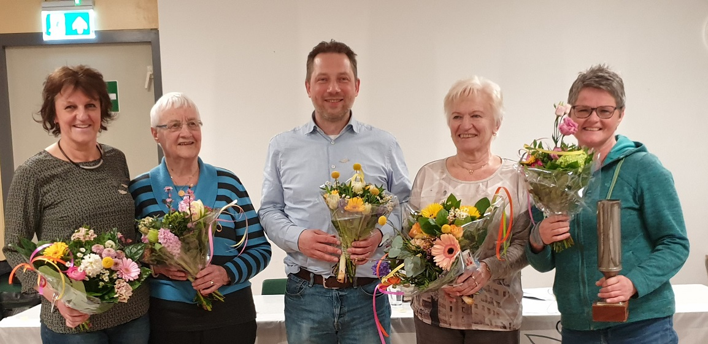
De gefêteerden van de ALV 2019: Van links naar rechts: Dania Vos, Uk Allan-De wit, Guido van Beuzekom, Maartje Hagenaar, Karin Mol

